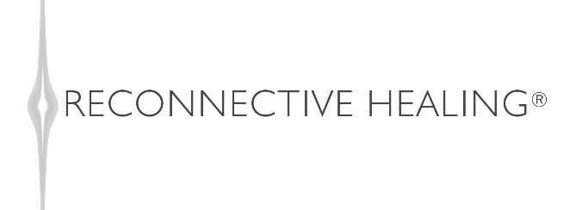
The Reconnection® komt weer naar Nederland!
Grijp deze kans om Reconnective Healing® te leren
Voor jezelf en anderen

Datum: 22 t/m 24 juni 2018 in Amsterdam

Reconnective Healing® is een heel zuivere vorm van zelfherstel waarbij de cliënt zonder aanraking geactiveerd wordt om weer terug te komen in balans. Het werkt op het individu als geheel en kan lichamelijk, mentaal, emotioneel of spiritueel disbalans herstellen. Reconnective Healing® is een manier om jouw leven en dat van anderen positief te beïnvloeden.

Heel eenvoudig
Heel puur
Heel natuurlijk

Algemene informatie over Reconnective Healing®
Reconnective Healing® is een relatief nieuwe vorm van healing die anders werkt dan de vormen van healing die we tot nu toe kenden. Effecten van Reconnective Healing® vinden snel plaats (1 tot 3 sessies), zijn vaak duidelijk waarneembaar en blijvend. Het kan helpen bij stress, ernstige vermoeidheid, lichamelijke pijn, vage klachten, depressieve gevoelens en vele andere vormen van disbalans. Het gaat niet om de klacht of het symptoom maar om de onderliggende disbalans en het gebrek aan licht dat hersteld moet worden. Ook kinderen reageren bijzonder goed op Reconnective Healing®.

Reconnective Healing® is een uitwisseling van energie, licht en informatie. Het is een sterk ontwikkelde vorm van energie-interactie die onze gezondheid, balans en kwaliteit van leven blijft bevorderen met vergroot bewustzijn. Het bevordert ons vermogen om onszelf te balanceren en het leven van anderen te beïnvloeden. Het wordt door de wetenschap van vandaag erkend als de Reconnective Healing-frequenties, het nieuwe all-inclusive spectrum van energie, licht en informatie. Deze trillingsfrequenties zijn toegankelijk zonder ingewikkelde stappen, procedures of rituelen en kunnen door iedereen worden geleerd. Reconnective Healing is geen therapie of behandeling. Het is VERANDERING. De ervaring van elke persoon zal uniek zijn, omdat ieder van ons zijn eigen onafhankelijke perfectie heeft. Vaak beschrijven mensen die met Reconnective Healing® in aanraking gekomen zijn het als een keerpunt in hun leven. Regelmatig wordt het woord thuiskomen gebruikt.
Wil je dit werk zelf ervaren en een sessie ondergaan? Dan kun je op deze site terecht voor een practitioner bij jou in de buurt: www.reconnectivehealing.pro

Reconnective Healing® leren
De training om Reconnective Healing® te leren toepassen bestaat uit 2 delen, level 1 en 2. Onze basistraining, het level I programma, helpt je je volle potentieel aan te wenden op alle gebieden van je leven, terwijl onze intensieve Level II je traint om een professionele practitioner te worden.

Level 1 (Online Essentials Course) is een 8 uur durend online programma dat je kunt bekijken waar en wanneer jij dat wilt. Na aanmelding is de online course direct beschikbaar.

Level 2 (The Upgrade) is het 2,5 dagen durend live-event van 22 t/m 24 juni 2018 in Amsterdam.
Echt een belevenis op zich! Hier leert Dr. Eric Pearl je alles over Reconnective Healing® en hoe je het op het hoogste niveau toe kan passen. Na het volgen van deze training ben je officieel Reconnective Healing® Foundational Practitioner en kun je direct van start.

Bij het inschrijven voor de training is het van belang de naam van uw lokale contact te selecteren. Dit doet u door bij de vraag Register through zijn of haar naam te selecteren. Door deze naam te selecteren kan uw contactpersoon u beter ondersteunen bij al uw vragen en voorbereiding op de training.

Naam van uw contactpersoon: Nadia van Raam

E-mailadres/Telefoonnummer: nadia@heartandhealing.nl 06 275 88 333 of 06 144 39 683 www.heartandhealing.nl

Praktische informatie

Trainingstijden:
Vrijdag: van 18.30 tot 22.00 uur, registratie begint om 17.30 uur
Zaterdag: van 9.30 tot 19.00 uur, registratie begint om 8.45 uur
Zondag: van 9.30 tot 19.00 uur, registratie begint om 8.45 uur

Kosten van de training:

The O.N.E experience (level 1 en 2 samen)
Vroegboek korting tot 14 februari: 900 EUR
Speciaal tarief van 15 februari tot 30 april: 1030 EUR
Normaal tarief vanaf 1 mei: 1170 EUR
Aanmelden? https://store.thereconnection.com/shop/amsterdam-2018-one/

The Upgrade / level 2 (alleen toegankelijk na het doorlopen van de Online Essentials Course)
Vroegboek korting tot 14 februari: 775 EUR
Speciaal tarief van 15 februari tot 30 april: 850 EUR
Normaal tarief vanaf 1 mei: 950 EUR
Aanmelden? https://store.thereconnection.com/shop/amsterdam-2018-l2/

Online Essentials Course / level 1
Reguliere prijs: 333 EUR
Gereduceerd tarief: 266,44 EUR

Voor het gereduceerde tarief voor de Online Essentials Course heeft u een kortingscode nodig. De meest actuele code is ………….
Aanmelden? https://store.thereconnection.com/online-essentials-course/

Locatie van de training:
Park Plaza Amsterdam Airport
Melbournestraat 1
1175 RM Lijnden (Amsterdam)
Tel: +31 20 658 0580.

Er zijn speciale tarieven afgesproken voor deelnemers aan de training van The Reconnection.
Reserveren:
https://m.parkplaza.com/mweb/reservation/itineraryEntrance.do?newSearch=true&hotelCode=NETAIRP&promotionalCode=RECON
De promotiecode RECON zal automatisch worden ingevuld.
Tussen Schiphol en het Park Plaza Airport Hotel is een goede en regelmatige pendeldienst.

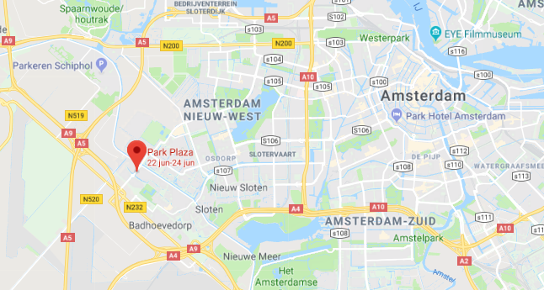
Liever overnachten in een ander hotel? Andere hotels in de buurt zijn:
Dorint Airport-Hotel Amsterdam & New Century Hotel Lijnden.

